LUNDI |  |  | MARDI |  |  |  |  | MERCREDI |  |  |  | JEUDI |  |  |  |  |  | VENDREDI |  |  |  | SAMEDI |  |  |  |  | DIMANCHE
1 | 2 | 3 |  |  | 4 | 5 |  |  |  | 6 | 7 |  | 8 |  | 9 |  | 10 |  |  | 11 | 12 |  | 13 |  |  | 14 |  | 15 |  | 16 | 17
18 | 19 | 20 |  |  | 21 | 22 |  |  |  | 23 | 24 |  | 25 |  | 26 |  | 27 |  |  | 28 | 29 |  | 30 |  |  | 31
JANVIER |  |  |  |  |  |  | FEVRIER |  |  |  |  |  |  |  |  | MARS |  |  |  |  |  |  |  |  | AVRIL
Objectif : Savoir découper un mot en syllabes et restituer ce nombre.
Consigne : colorie autant de cercle que de syllabes pour chaque mot.
ANANAS |  |  |  |  | BALANCOIRE
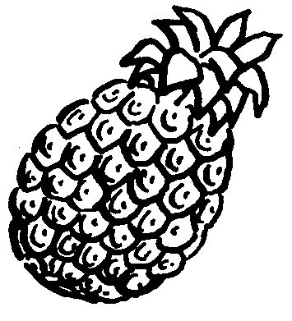 |  |  |  |  | 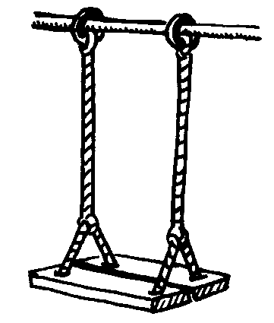
BONBON |  |  |  |  | HIPPOPOTAME
KANGOUROU |  |  |  |  | LIT
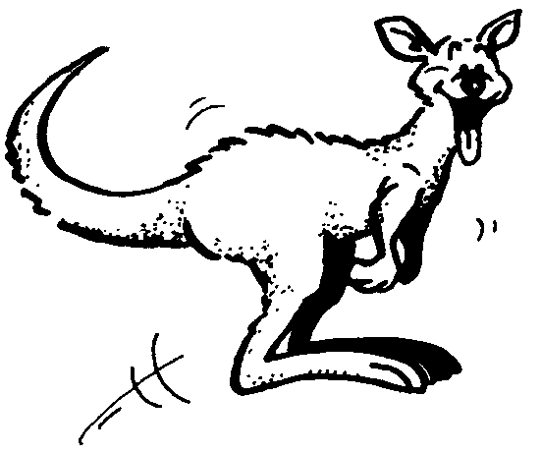 |  |  |  |  | 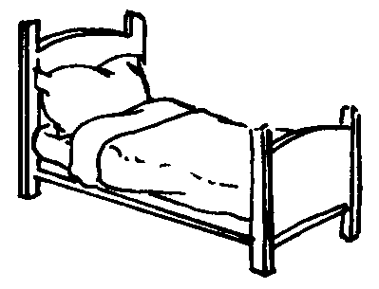
PARAPLUIE |  |  |  |  | SAC

LUNDI |  |  | MARDI |  |  |  |  | MERCREDI |  |  |  | JEUDI |  |  |  |  |  | VENDREDI |  |  |  | SAMEDI |  |  |  |  | DIMANCHE
1 | 2 | 3 |  |  | 4 | 5 |  |  |  | 6 | 7 |  | 8 |  | 9 |  | 10 |  |  | 11 | 12 |  | 13 |  |  | 14 |  | 15 |  | 16 | 17
18 | 19 | 20 |  |  | 21 | 22 |  |  |  | 23 | 24 |  | 25 |  | 26 |  | 27 |  |  | 28 | 29 |  | 30 |  |  | 31
JANVIER |  |  |  |  |  |  | FEVRIER |  |  |  |  |  |  |  |  | MARS |  |  |  |  |  |  |  |  | AVRIL
Objectif : Savoir découper un mot en syllabes et restituer ce nombre.
Consigne : colorie autant de cercle que de syllabes pour chaque mot.
GLACE |  |  |  |  | MARTEAU
 |  |  |  |  | 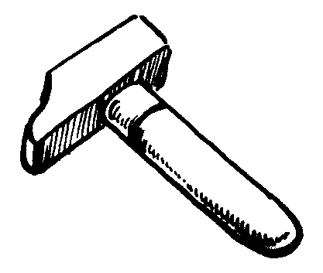
ELEPHANT |  |  |  |  | FEE
CARNAVAL |  |  |  |  | DOMINO
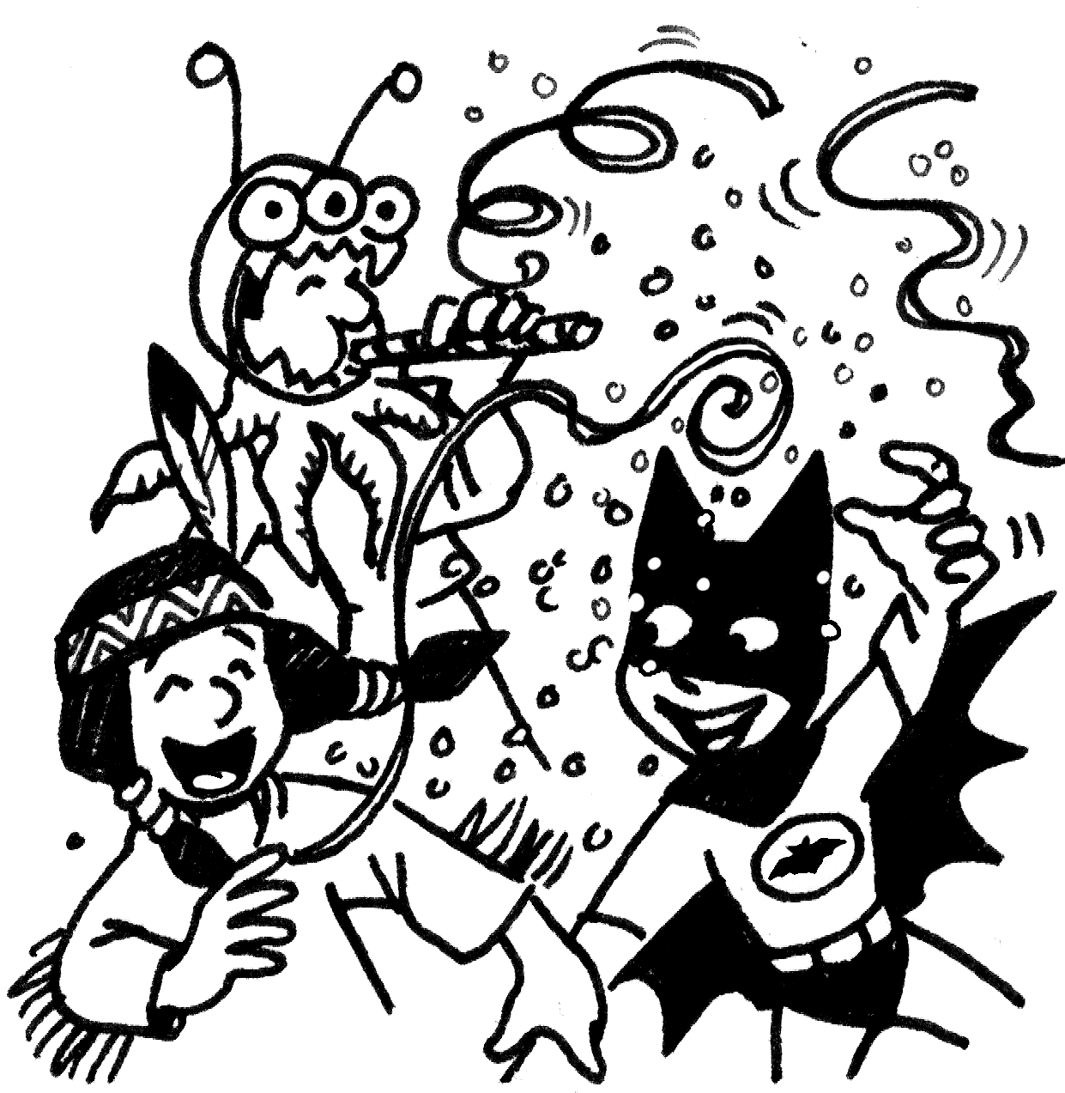 |  |  |  |  | 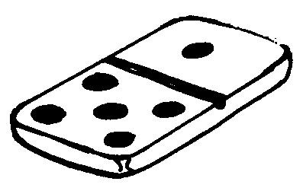
BOUTON |  |  |  |  | ALLUMETTE

LUNDI |  |  | MARDI |  |  |  |  | MERCREDI |  |  |  | JEUDI |  |  |  |  |  | VENDREDI |  |  |  | SAMEDI |  |  |  |  | DIMANCHE
1 | 2 | 3 |  |  | 4 | 5 |  |  |  | 6 | 7 |  | 8 |  | 9 |  | 10 |  |  | 11 | 12 |  | 13 |  |  | 14 |  | 15 |  | 16 | 17
18 | 19 | 20 |  |  | 21 | 22 |  |  |  | 23 | 24 |  | 25 |  | 26 |  | 27 |  |  | 28 | 29 |  | 30 |  |  | 31
JANVIER |  |  |  |  |  |  | FEVRIER |  |  |  |  |  |  |  |  | MARS |  |  |  |  |  |  |  |  | AVRIL
Objectif : Savoir découper un mot en syllabes et restituer ce nombre.
Consigne : colorie autant de cercle que de syllabes pour chaque mot.
AMPOULE |  |  |  |  | ARROSOIR
BALAI |  |  |  |  | PANTALON
MOUTON |  |  |  |  | FOURCHETTE
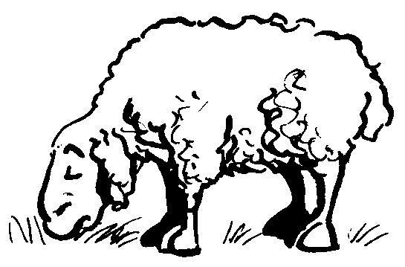
LION |  |  |  |  | SABLIER

LUNDI |  |  | MARDI |  |  |  |  | MERCREDI |  |  |  | JEUDI |  |  |  |  |  | VENDREDI |  |  |  | SAMEDI |  |  |  |  | DIMANCHE
1 | 2 | 3 |  |  | 4 | 5 |  |  |  | 6 | 7 |  | 8 |  | 9 |  | 10 |  |  | 11 | 12 |  | 13 |  |  | 14 |  | 15 |  | 16 | 17
18 | 19 | 20 |  |  | 21 | 22 |  |  |  | 23 | 24 |  | 25 |  | 26 |  | 27 |  |  | 28 | 29 |  | 30 |  |  | 31
JANVIER |  |  |  |  |  |  | FEVRIER |  |  |  |  |  |  |  |  | MARS |  |  |  |  |  |  |  |  | AVRIL
Objectif : Savoir découper un mot en syllabes et restituer ce nombre.
Consigne : colorie autant de cercle que de syllabes pour chaque mot.
AUTRUCHE |  |  |  |  | AIGLE
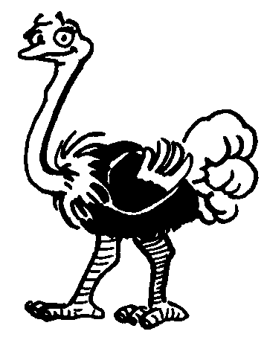 |  |  |  |  | 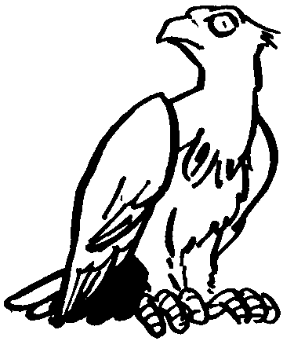
TORTUE |  |  |  |  | CHIEN
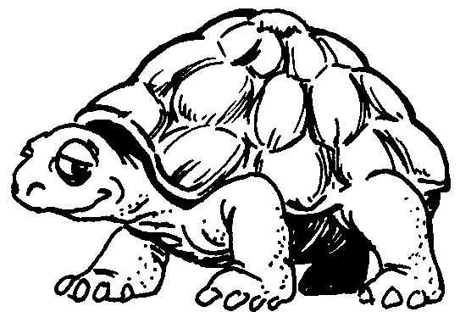
CHAT |  |  |  |  | ANE
 |  |  |  |  | 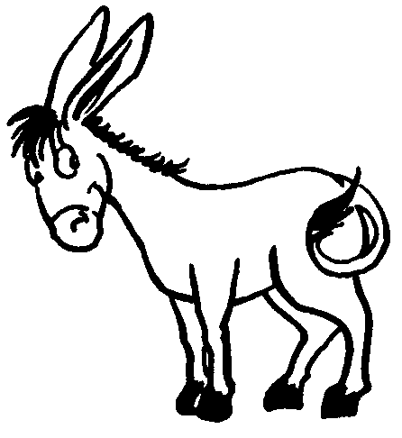
GAZELLE |  |  |  |  | HIRONDELLE
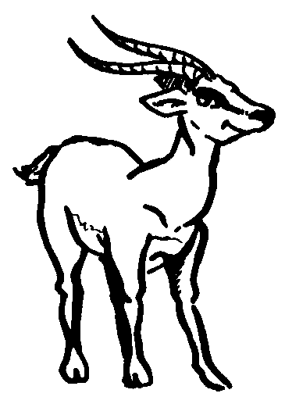

LUNDI |  |  | MARDI |  |  |  |  | MERCREDI |  |  |  | JEUDI |  |  |  |  |  | VENDREDI |  |  |  | SAMEDI |  |  |  |  | DIMANCHE
1 | 2 | 3 |  |  | 4 | 5 |  |  |  | 6 | 7 |  | 8 |  | 9 |  | 10 |  |  | 11 | 12 |  | 13 |  |  | 14 |  | 15 |  | 16 | 17
18 | 19 | 20 |  |  | 21 | 22 |  |  |  | 23 | 24 |  | 25 |  | 26 |  | 27 |  |  | 28 | 29 |  | 30 |  |  | 31
MARS |  |  |  |  |  |  | AVRIL |  |  |  |  |  |  |  |  | MAI |  |  |  |  |  |  |  |  | JUIN
Objectif : Savoir découper un mot en syllabes et restituer ce nombre.
Consigne : colorie autant de cercle que de syllabes pour chaque mot.
BALAI |  |  |  |  | LIT
CAMION |  |  |  |  | BATEAU
PAPILLON |  |  |  |  | KANGOUROU
PANTALON |  |  |  |  | LAPIN

